Le quintette

Partie du programme / référentiel / curriculum

Former les connaissances des instruments, des définitions
Développer un savoir autonome des élèves utilisant L1 et L2
Organiser l’expérience des élèves
Reformuler des idées émis dans l’autre langue
Thème de la séquence
Le quintette : les instruments, les vents, les cordes, la famille

Niveau de classe :  4 ème (enseignement primaire) :  9-10 ans | Niveau de français :  A1 - A2 |  | Durée :  1 – 2 leçons
Support(s) :  • Les images  • vidéo YouTube : https://www.youtube.com/watch?v=ODHSJeXTeBA  https://www.youtube.com/watch?v=8CTuCz2pLwo  Indiquer la source sur document ou le lien internet |  | Matériel nécessaire  - Le tableau  - Un rétroprojecteur  - Ordinateur  - Des stylos, des crayons, des gommes
OBJECTIFS

Disciplinaires |  | - Reconnaitre des instruments de musique (image et son)  - Se familiariser avec un type de d’ensemble musical (le quintette)
Linguistiques |  | - Utiliser le vocabulaire des instruments.  - Savoir reconnaître les instruments d’après la musique entendue.  - Savoir compléter la définition de quintette
Transversaux |  | - Rechercher des informations sur internet

- Mise en route

Par deux, cherchez toutes les structures possibles d’un groupe de musique.
Portent-elles un nom ? Lequel ? (L1 ou L2)

- Activité 1
Regardez les images et classez-les par catégories. Expliquez comment vous avez fait pour choisir les catégories.
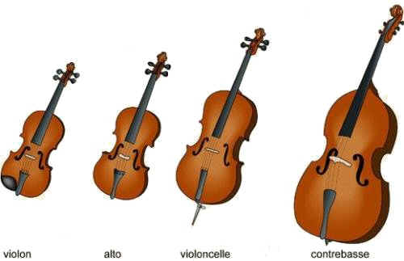 | 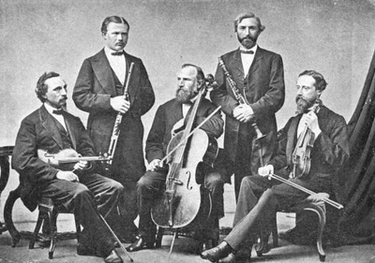
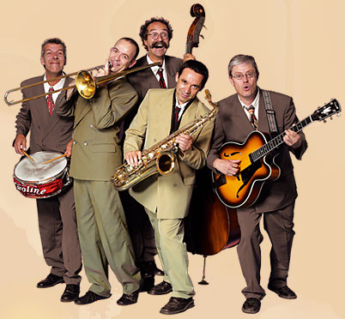 | 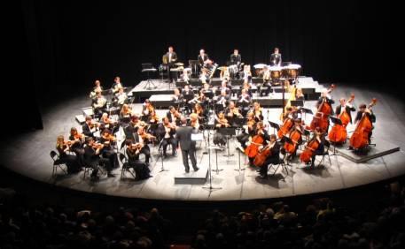
 | 

Activité 2 Travailler par 2 et cherchez la définition du mot « quintette » dans les supports suivants : dictionnaires, internet, IPAD….. Complétez la définition du mot « quintette ».

Activité 3 Faites une croix pour indiquer si les phrases sont vraies ou fausses et expliquez pourquoi. (L1ou L2)

Le quintette désigne : | VRAI | FAUX
Une œuvre de musique de chambre

Une famille de cinq personnes

Un ensemble de cinq parties solistes ou instrumentistes
Morceau de musique composée pour sinq instruments ou cinq voix
Un ensemble de sinq objets

Activité 4 Écoutez la musique ( à l’ oral ) :

- Classez les instruments entendus selon les catégories proposées

LES VENTS

LES CORDES

LES CUIVRES

Activité 5
L2- Ecoutez-vous ou connaissez-vous des quintettes ?
A ) Si la réponse est « oui » :
- A l’aide de la boîte à outils, présentez le groupe aux autres.
B ) Si la réponse est « Non » :
- Sur Internet, trouvez un exemple de quintet qui vous plaît (son, image, vidéo ou description orale) et présentez-le à la classe. Pourquoi avez-vous choisi ce quintette ?
Boite à outils pour présenter un groupe :
L1
C’est un groupe qui est composé de ….
Il y a…
Les instruments sont…
Le groupe s’appelle :
L2 :
Es un grupo aue esta compuesto de……..
Hay……………..
Los instrumentos son………..
El grupo se llama…………..

C ) Quelle présentation préférez-vous ?

Activité 6
a ) Repérez les mots dans la grille
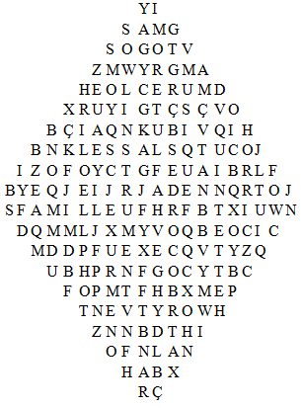
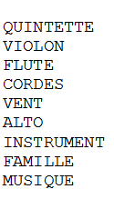

b ) Donner un équivalent de chaque mot dans votre langue maternelle.
Quintette :
Violon :
Flûte :
Cordes :
Vent :
Alto :
Instrument :
Famille :
Musique :
(Observation :Moi,je ne donnerais pas aux élèves les mots qu’ ils doivent trouver )
- Pour aller plus loin :
Activité 7
a ) Mettez en rapport les définitions de la colonne de droite , avec les mots définis de la colonne de gauche :
 | Définitions | Mots définis
1 | Artiste qui exécute un solo | Trio | A
2 | Composition musical écrite pour trois parties (=’ instruments’ , ‘ personnes ‘) vocales ou instrumentqles instrumentales | Duo | B
3 | Œuvre ou fragment d'œuvre musicale, vocale ou instrumentale, destinée à un seul exécutant(= musicien/enne ), accompagné ou non. | Quartette ( = Quatuor ) | C
4 | Composition musicale écrite pour deux exécutants ( = musiciens/ennes ) | Soliste | D
5 | Composition musical écrite pour trois parties (=’ instruments’ , ‘ personnes ‘) vocales ou instrumentqles instrumentales . | Solo | E

b ) Associez les mots de la colonne de droite avec les nombres de la colonne de gauche :

Auto – évaluation
Complétez la grille suivante :
Je savais déjà …………….
J’ai appris (à)………………
Je voudrais savoir……….

